**桃園市立大有國民中學112學年度第一學期第二次評量試卷**

|  |  |  |  |  |  |  |  |  |  |
| --- | --- | --- | --- | --- | --- | --- | --- | --- | --- |
| 年 級 | **九** | 考 試  科 目 | **國文** | | | 命 題  範 圍 | 第四、七課，自學一  語文常識(一)對聯、  講義第7、9、10單元 | 作 答  時 間 | 45分 |
| 班 級 |  | 姓 名 |  | 座 號 |  | 分 數 |  | | |

* **請詳閱試題說明，留意時間分配。祝各位同學考試順利！**

1. **語文知識題 (每題3分，共計60分)**

1.下列各選項「」中的注音寫成國字後，何項字形相同？

(Ａ)孤苦「ㄌㄧㄥˊ」仃 /「ㄌㄧㄥˊ」牙俐齒 (Ｂ)劍及「ㄌㄩˇ」及 /「ㄌㄩˇ」試不爽

(Ｃ)高「ㄓㄢ」遠矚 / 鋪「ㄓㄢ」對坐 (Ｄ)涅而不「ㄗ」 / 「ㄗ」銖必較。

2.下列各選項「」中的字，何者讀音相同？

(Ａ)多方「揣」測 / 「惴」慄不安 (Ｂ)「泠」泠作響 / 「拎」著水桶

(Ｃ)貶至「儋」州 / 「澹」泊名利 (Ｄ)互相軒「邈」 / 「藐」小微物。

3.下列多音字之讀音，何者前後相同？

(Ａ)經「綸」世務 / 滿腹經「綸」 (Ｂ)美不「勝」收 / 名「勝」古蹟

(Ｃ)「從」容自若 / 「從」善如流 (Ｄ)落「魄」潦倒 / 驚心動「魄」。

4.古人常常依「名」取「字」，故「名」與「字」兩者之間常有關聯。如：吳均字叔庠，其名之「均」與其字之「庠」皆為古代學堂名稱。試問下列選項中的名與字亦屬於「同義」？

(Ａ)管同，字異之 (Ｂ)宰予，字子我

(Ｃ)韓愈，字退之 (Ｄ)朱熹，字元晦。

5.國文老師說，對聯的內容因應對象、時序、職業、場合等要素來撰寫。請問下列四位同學所搭配的對聯與其對應的行業，何者正確？

(Ａ)阿亮：「大塊文章百城富有，名山事業千古永留」適合書局

(Ｂ)阿愷：「學貫中西活人無數，道通天地濟世實多」適合報社

(Ｃ)棋棋：「技術高超頭頭是道，容光煥發面面俱春」適合醫院

(Ｄ)妮妮：「小住為佳客來則喜，引人入勝賓至如歸」適合鞋店。

6.小孟針對「駢文」與「散文」的差異整理了以下表格，但她只寫對了哪一項？

|  |  |  |
| --- | --- | --- |
|  | 駢文 | 散文 |
| (Ａ)別稱 | 四六文 | 韻文 |
| (Ｂ)字句 | 以四、六字句為多 | 以五、七言為主 |
| (Ｃ)對偶 | 常用對偶，格式整齊 | 不要求對偶 |
| (Ｄ)音韻 | 不可換韻，一韻到底 | 注重音韻，聲調和諧 |

7.承上，根據上述之特色，下列哪個選項中的作品最有可能是「駢文」？

(Ａ)睢園綠竹，氣凌彭澤之樽； 鄴水朱華，光照臨川之筆

(Ｂ)十年生死兩茫茫，不思量，自難忘。千里孤墳，無處話淒涼

(Ｃ)晴川歷歷漢陽樹，芳草萋萋鸚鵡洲。日暮鄉關何處是？煙波江上使人愁

(Ｄ)自從那年賀知章眼花了/認你做謫仙，便更加佯狂/用一隻中了魔咒的小酒壺/把自己藏起來，連太太也尋不到你。

8.下列關於〈與宋元思書〉一文之分析，何者**有誤**？

(Ａ)首段「奇山異水，天下獨絕」八字為全文總綱

(Ｂ)「千丈見底，游魚細石，直視無礙」寫水之清

(Ｃ)「急湍甚箭，猛浪若奔」屬於靜態景物的描寫

(Ｄ)用泉聲、鳥鳴、蟬噪與猿啼等反襯山谷的幽靜。

9. 下列各選項文句中「」內的用字，何者意思前後相同？

(Ａ)自富陽至桐廬一百「許」里 / 先生不知何「許」人也

(Ｂ)奇山異水，天下獨「絕」 / 蟬則千轉不窮，猿則百叫無「絕」

(Ｃ)「經綸」世務者，窺谷忘返 / 滿腹「經綸」，備受尊崇

(Ｄ)鳶飛戾天者，望峰「息」心 / 代代相傳，生生不「息」。

10.下列關於「對聯」的說明，何者較為適切？

(Ａ)起源於古時用來驅鬼鎮邪的「桃符」，又名「歇後語」、「對子」

(Ｂ)上下聯須符合：字數相等、結構相似、音韻相諧、意義相關

(Ｃ)對聯中的「輓聯」用於婚嫁、祝壽、遷居、開業等喜慶場合

(Ｄ)對聯著重音韻和諧，上聯末字應為平聲，下聯末字應為仄聲。

11.試模擬將至，小涵利用週末到文昌廟祈福。請問她可能在廟中看到哪副對聯？

(Ａ)青龍偃盡千秋月，赤兔追餘萬里風

(Ｂ)天上慈悲傳千古，聖母渡航護萬民

(Ｃ)文明氣運參天地，翰墨榮華冠古今

(Ｄ)泗水文章昭日月，杏壇禮樂冠華夷。

12.關於〈大明湖〉一文中描寫景寫的文句，何者說明正確？

(Ａ)「家家泉水，戶戶垂楊」為濟南的特殊景觀，「歷下此亭古，濟南名士多」顯示該地人文薈萃

(Ｂ)「紅的火紅，白的雪白，青的靛青，綠的碧綠」形容濟南春日裡百花爭妍、美不勝收的景象

(Ｃ)「彷彿宋人趙千里的一幅大畫，做了一架數里長的屏風」比喻湖面遼闊，澄淨如鏡

(Ｄ)「一片白花映著帶水氣的斜陽，好似一條粉紅絨毯」寫荷花在湖面的倒影，及被夕陽染紅的景色。

13.下列「」中的詞語經代換後，何者**意思改變**了？

(Ａ)他語無倫次、腳步「踉蹌」，像是喝醉酒一般→「蹣跚」

(Ｂ)惟長堤一痕、湖心亭一點、與余舟「一芥」→「一葉」

(Ｃ)沒沒無聞的他終於受到長官賞識，「飛黃騰達」→「平步青雲」

(Ｄ)春天來了，百花齊放，處處「奼紫嫣紅」→「大紅大紫」。

14.某學者舉辦學術論文發表會，友人致贈花籃，卡片上的題辭最適合填入下列何者？

(Ａ)聲重士林 (Ｂ)商賈輻輳 (Ｃ)師表千古 (Ｄ)里仁為美。

15.王羲之〈蘭亭集序〉、顏真卿〈祭姪稿〉與蘇軾〈寒食帖〉被譽為「天下三大行書」。其中，〈寒食帖〉作於蘇軾貶至黃州的第三年，道盡他對人生的慨嘆。試根據行書之特色，判斷下列何者最有可能是〈寒食帖〉？

|  |  |  |  |
| --- | --- | --- | --- |
| (Ａ) | (Ｂ) | (Ｃ) | (Ｄ) |

16.請問下列各選項中的文句，何者用字最為簡潔？

(Ａ)網紅阿七推薦的產品非常深受年輕人的喜愛

(Ｂ)你的功課寫得那麼潦草，一定會被老師挨罵

(Ｃ)第二次段考將屆至眼前，大家無不全力以赴

(Ｄ)與好友促膝長談後，我低落的心情豁然開朗。

17.關於下列文字的說明與造字法則的歸類，何者敘述完全正確？

|  |
| --- |
| 一張含有 文字, 字型, 數字 的圖片  自動產生的描述  18.〈與宋元思書〉原為作者吳均寫給友人宋元思(字玉山)的一封信。然而綜觀全文一百卅四字，卻未見任何與書信格式相關的措詞。如果小雲要幫作者加上符合收件者身分的用語，試問下列哪個選項是正確的？  (Ａ)信紙起筆可敬稱對方為玉山兄 (Ｂ)提請對方讀信的提稱語可用函丈  (Ｃ)結尾應酬語中可用「敬請 道安」 (Ｄ)署名下方的末啟詞可用「叩上」。  19.余秋雨〈蘇東坡突圍〉：「與古往今來許多大家一樣，成熟於一場災難之後，成熟於滅寂後的再生，成熟於窮鄉僻壤，成熟於幾乎沒有人在他身邊的時刻。」這段文字的意旨最近於下列何者？  (Ａ)求人不如求己 (Ｂ)出淤泥而不染 (Ｃ)孤獨使人絕望 (Ｄ)困厄使人成長。  20.「在黃州的生活狀態，已被他自己寫給李端叔的一封信描述得非常清楚。」句中「一」是實際的數量。下列「 」中的數字，何者也表示實際的數量？  (Ａ)「一」提到豆干就會想到大溪 (Ｂ)他這個人總是說一不「二」，一絲不苟  (Ｃ)她「五」官標緻，十足美人胚子 (Ｄ)他最近總是丟三落「四」，糊裡糊塗。  **★用心審題，見微知著！** |

1. **閱讀測驗題 (每題2分，共計34分)**

21.「世間有思想的人應當先想到事情的終局，隨後著手去做。」這句話的涵義，與下列何者最接近？

(Ａ) 該歇腳時，就不要趕路 (Ｂ)先看好路，然後邁出腳步

(Ｃ)只要邁步，自能達千里遠 (Ｄ)要大步前進，得先甩掉包袱。

22.關於下列二詞寫作手法之分析，何者**為非**？

|  |
| --- |
| 甲、蘇軾〈卜算子〉黃州 定慧院寓居作  缺月掛疏桐，漏斷人初靜。誰見幽人獨往來？縹緲孤鴻影。 驚起卻回頭，有恨無人省。揀盡寒枝不肯棲，寂寞沙洲冷。  乙、蘇軾〈定風波〉三月七日，沙湖道中遇雨。雨具先去，同行皆狼狽，余獨不覺。已而遂晴，故作此。  莫聽穿林打葉聲，何妨吟嘯且徐行。竹杖芒鞋輕勝馬，誰怕？一蓑煙雨任平生。 料峭春風吹酒醒，微冷，山頭斜照卻相迎。回首向來蕭瑟處，歸去，也無風雨也無晴。 |

(Ａ)二闋詞作皆一韻到底，沒有換韻

(Ｂ)二詞皆表現出孤獨不為人知的寂寞

(Ｃ)甲詞顯現作者高潔自許、不隨流俗的節操

(Ｄ)乙詞表現作者歷經風雨、忘懷得失的心境。

23.陶弘景〈答謝中書書〉是一篇以駢文論山水之美的佳作。其文道：「山川之美，古來共談。高峯入雲，清流見底。兩岸石壁，五色交輝。青林翠竹，四時俱備。曉霧將歇，猿鳥亂鳴；夕日欲頹，沉鱗競躍，實是欲界之仙都，自康樂以來，未復有能與其奇者。」關於文中的說明，何者較為適切？

(Ａ)文中僅提及視覺上的景致 (Ｂ)「猿鳥亂鳴」、「沉鱗競躍」屬靜態之美

(Ｃ)秋冬呈現萬物凋零的蕭條景象 (Ｄ)末句「與」宜解為「領略、欣賞」。

24.白居易被貶為江州司馬時，元微之正病於江陵，聽聞這件事後即作絕句一首寄給他：「殘燈無焰影幢幢，此處聞君謫九江。垂死病中驚起坐，暗風吹雨入寒窗。」這首詩中哪一句最能傳達摰友關心之情？

(Ａ)殘燈無焰影幢幢 (Ｂ)此處聞君謫九江

(Ｃ)垂死病中驚起坐 (Ｄ)暗風吹雨入寒窗。

25.請閱讀以下詩篇，從選項中找出最接近詩中意旨者：

|  |  |
| --- | --- |
| It's the heart, afraid of breaking  That never learns to dance  It's the dream, afraid of waking  That never takes the chance  It's the one who won't be taken  Who cannot seem to give  And the soul, afraid of dying  That never learns to live  ……  Far beneath the bitter snows  Lies the seed that with the sun's love  In the spring becomes the rose | 一顆心怕摔怕打破  不敢起舞歡歌  一場夢，怕驚醒失落  不願放手一搏  一個人 把自己包裹  不肯給予什麼  這靈魂 怕驟然失去  不曾真正活過  冰雪悄悄覆蓋著  陽光下 黯淡的種子  來年是 玫瑰顏色 |
| (節錄：Bette Midler 原著，黃子瑞 譯 ”The Rose“ ) | |

(Ａ)不如意事常八九，可與語人無二三

(Ｂ)不經一番寒徹骨，焉得梅花撲鼻香

(Ｃ)莫嫌舉世無知己，未有庸人不忌才

(Ｄ)苦恨年年壓金線，為他人作嫁衣裳。

26.請閱讀以下文字，找出推論**謬誤**者：

|  |
| --- |
| 牛頓運動定律（Newton’s Laws of Motion）探討施加在各個物體上的作用力和這些物體的運動彼此有何關係。牛頓第一運動定律（Law of Inertia，慣性定律）說，除非受到外力的影響，否則物體不會改變其原本的運動狀態：靜止的物體保持靜止；運動中的物體除非受到一個淨外力，否則會依原本的方向持續進行等速運動。牛頓第二運動定律則是說，當物體受到外力時，其動量（momentum）變化率與作用力的大小成正比。最後根據牛頓第三運動定律，當第一個物體施加一個作用力於第二個物體時，第二個物體也會施加一個大小相等方向相反的作用力於第一個物體。 |

(Ａ)慣性定律的宗旨為「靜者恆靜，動者恆動」

(Ｂ)公車忽然緊急煞車，乘客瞬間傾斜為第一運動定律的實證

(Ｃ)地震發生時，桌椅物件會晃動是因為第二運動定律的原理

(Ｄ)依第三定律，人穿著溜冰鞋用力推牆，牆亦以反作用力推人離牆而去。

**※請閱讀左列選文，回答第27題~第28題：**

陽明山國家公園有便利的交通路網，密集的遊園公車，往來各旅遊景點。春夏之際，正逢「陽明山花季」、「竹子湖花季」，依序有櫻花、杜鵑、海芋，以及到五月中旬開始綻放的繡球花等。無論是情侶約會，還是家庭同樂，都非常適合。不過，想要上陽明山並不簡單，無論是春夏花季或冬日雪季，上陽明山前一定要先了解交通管制的相關資訊。

首先，陽明山主要管制的路段是仰德大道。為紓解例假日交通壅塞的現象，以「通行證」方式管制一般小汽車之通行，並以大眾運輸為優先，進而達到改善陽明山地區交通之目的。其次，該時期通行證主要發放對象包含設籍當地居民、商家及機關學校等，此外只有計程車、貨車及懸掛「身心障礙號牌」車輛才不予管制。其三，上山管制時間為上午8時至下午15時止，下山時間則為下午14時至下午18時止。另外，仰德大道管制期間，一般自用小客車的替代道路可參考：

一、中山北路─天母西路─石牌路─行義路─紗帽路─陽金公路 ─竹子湖

二、承德路─大業路─泉源路─行義路─紗帽路─陽金公路 ─竹子湖

三、福林路─至善路─平菁街─菁山路101巷─陽金公路 ─竹子湖

(一)、臺灣隱形冠軍的產業分布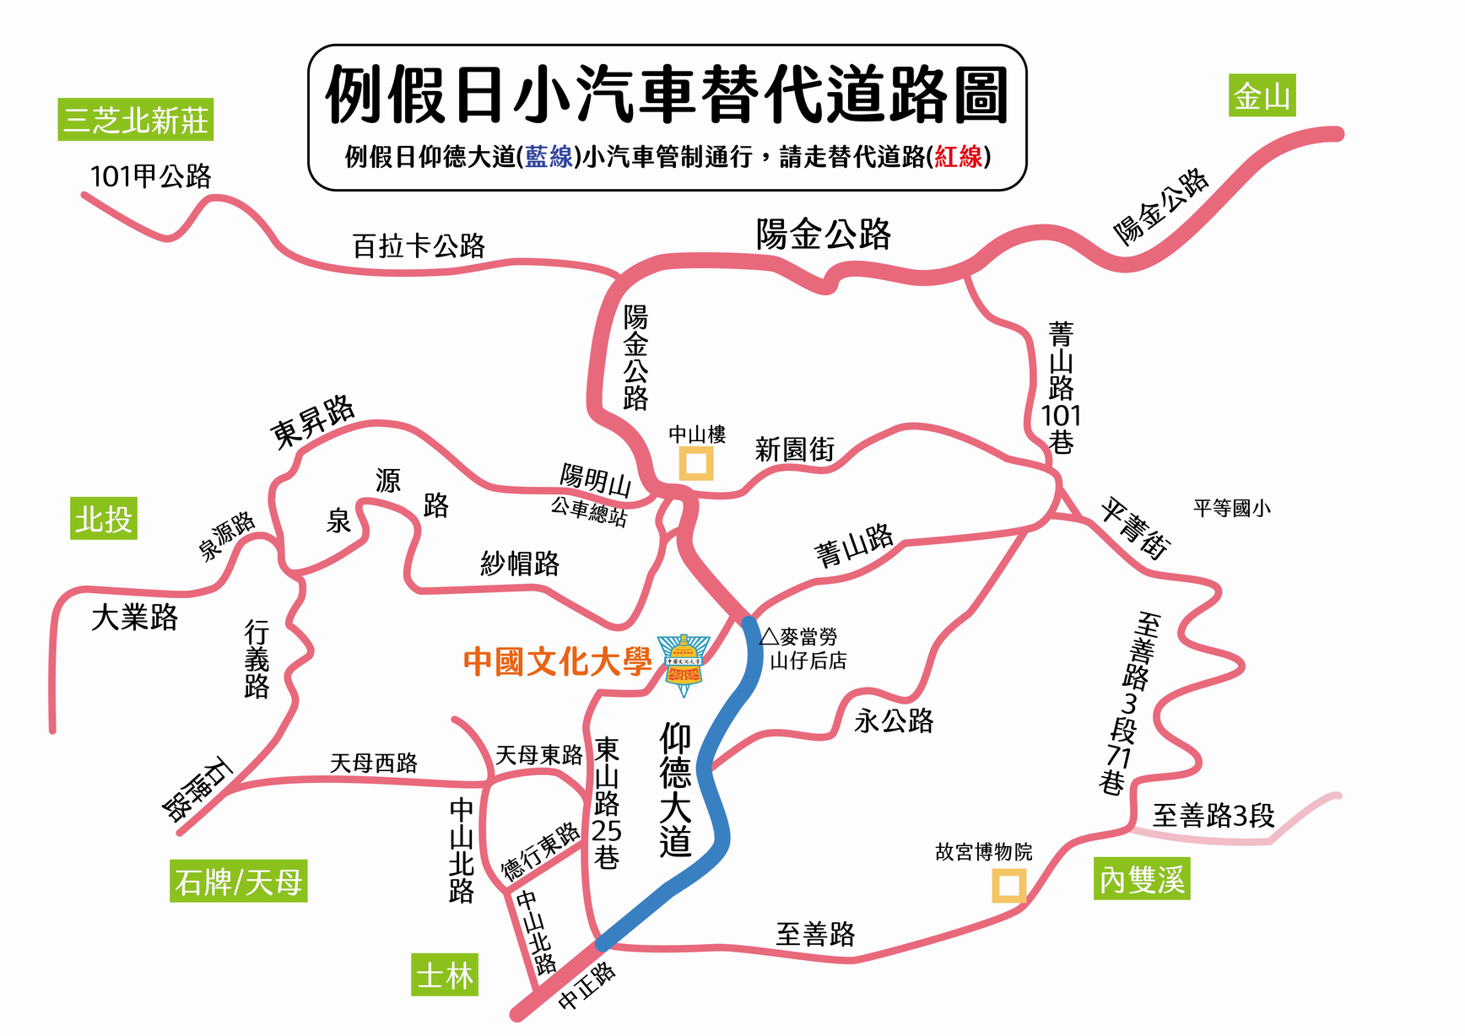

【註】圖片來源：中國文化大學。

27.全家戶籍皆在桃園市的阿翔、阿融與阿樺想在端午節前的週六上午前往臺北，目的地是陽明山公園花鐘，及其北側的竹子湖，賞繡球花兼拍照打卡。他們一行人定於當日上午八點整從大有國中校門口出發。依據前述圖文及下方的大眾運輸路線圖等資訊，採取下列哪一種方式可以順利到達目的地？

(Ａ)從捷運石牌站轉乘130號花季專車前往花鐘

(Ｂ)從捷運劍南路站轉乘108號休閒公車前往花鐘

(Ｃ)開車走至善路，接平菁街、菁山路、陽金公路前往竹子湖

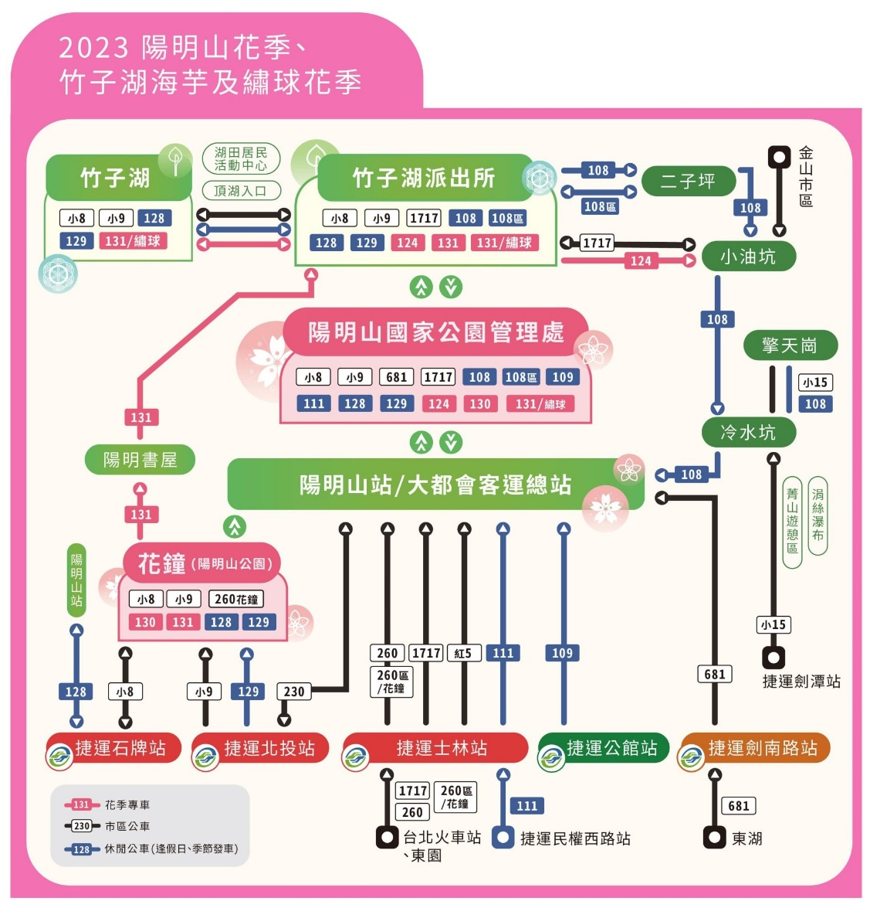(Ｄ)一行人搭阿翔家的休旅車，由仰德大道上山，再接陽金公路。

28.陽明山例假日執行交通管制的主要目的為何？

(Ａ)促進觀光人潮 (Ｂ)紓解交通壅塞 (Ｃ)活化地方產業 (Ｄ)維護居民安寧。

**※請閱讀以下《老殘遊記》的選文，回答第29題~第30題：**

|  |
| --- |
| 一路走著，一路盤算，只聽得耳邊有兩個挑擔子的說道：「明兒白妞說書，我們可以不必做生意，來聽書罷。」又走到街上，聽舖子裡櫃臺上有人說道：「前次白妞說書是你告假的，明兒的書，應該我告假了。」一路行來，街談巷議，大半都是這話，老殘心裡詫異道：「白妞是何許人？說的是何等樣書，為甚一紙招貼，便舉國若狂如此？」  進得店去，茶房道：「客人，用什麼夜膳？」老殘一一說過，順便問道：「此地說鼓書是個甚麼頑意兒，何以驚動這麼許多的人？」茶房說：「這說鼓書本是山東鄉下的土調，同一面鼓，兩片梨花簡，名叫『梨花大鼓』，演說些前人的故事，本也沒甚稀奇。自從王家出了這個白妞、黑妞姊妹兩個，這白妞名字叫做王小玉，此人是天生的怪物！十二、三歲時就學會說書的本事。她嫌這鄉下的調兒沒甚麼出奇，就常到戲園里看戲，甚麼西皮、二簧、梆子腔等唱，一聽就會；甚麼余三勝、程長庚、張二奎等人的調子，她一聽也就會唱。仗著她的喉嚨，要多高有多高；她的中氣，要多長有多長。她又把那南方的崑腔、小曲種種腔調，都拿來裝在這大鼓書的調兒裡面。不過二、三年工夫，創出這個調兒，竟至無論南北高下的人，聽了她唱書，無不神魂顛倒。現在已有招子，明兒就唱。你不信，去聽一聽就知道了。只是要聽還要早去，一點鐘開唱，若到十點鐘去，便沒有座位的……」  正在熱鬧哄哄的時節，只見那後臺裡，又出來了一位姑娘，年紀約十八、九歲，裝束與前一個毫無分別，瓜子臉兒，白淨面皮，相貌不過中人以上之姿，只覺得秀而不媚，清而不寒，半低著頭出來，立在半桌後面，把梨花簡了當了幾聲，煞是奇怪：只是兩片頑鐵，到他手里，便有了五音十二律似的。又將鼓槌子輕輕的點了兩下，方抬起頭來，向台下一盼。那雙眼睛，如秋水，如寒星，如寶珠，如白水銀裡頭養著兩丸黑水銀，左右一顧一看，連那坐在遠遠牆角子裡的人，都覺得王小玉看見我了；那坐得近的，更不必說。就這一眼，滿園子裡便鴉雀無聲，比皇帝出來還要靜悄得多呢，連一根針跌在地下都聽得見響！  王小玉便啟朱唇，發皓齒，唱了幾句書兒。聲音初不甚大，只覺入耳有說不出來的妙境：五臟六腑裡，像熨斗熨過，無一處不伏貼；三萬六千個毛孔，像吃了人參果，無一個毛孔不暢快。唱了十數句之後，漸漸的越唱越高，忽然拔了一個尖兒，像一線鋼絲拋入天際，不禁暗暗叫絕。那知她於那極高的地方，尚能回環轉折。幾轉之後，又高一層，接連有三四疊，節節高起。恍如由傲來峰西面攀登泰山的景象：初看傲來峰削壁干仞，以為上與天通；及至翻到傲來峰頂，才見扇子崖更在傲來峰上；及至翻到扇子崖，又見南天門更在扇子崖上：愈翻愈險，愈險愈奇。那王小玉唱到極高的三四疊後，陡然一落，又極力騁其千回百折的精神，如一條飛蛇在黃山三十六峰半中腰裡盤旋穿插。頃刻之間，周匝數遍。從此以後，愈唱愈低，愈低愈細，那聲音漸漸的就聽不見了。滿園子的人都屏氣凝神，不敢少動。約有兩三分鐘之久，彷彿有一點聲音從地底下發出。這一出之後，忽又揚起，像放那東洋煙火，一個彈子上天，隨化作千百道五色火光，縱橫散亂。這一聲飛起，即有無限聲音俱來并發。那彈弦子的亦全用輪指，忽大忽小，同她那聲音相和相合，有如花塢春曉，好鳥亂鳴。耳朵忙不過來，不曉得聽那一聲的為是。正在撩亂之際，忽聽霍然一聲，人弦俱寂。這時臺下叫好之聲，轟然雷動。  (節寫自劉鶚《老殘遊記‧第二回‧歷山山下古帝遺蹤，明湖湖邊美人絕調》) |

29.依據茶房的介紹，王小玉說書有什麼獨到之處？

(Ａ)王小玉相貌出眾，具傾國傾城之姿 (Ｂ)王小玉融合各地戲曲聲腔後獨創一調

(Ｃ)王小玉師從名門大家，嚴師出高徒 (Ｄ)王小玉說書時，會搭配特殊樂器伴奏。

30.下列何者是在描繪王小玉說書時音色高亢嘹亮？

(Ａ)把梨花簡了當了幾聲，煞是奇怪：只是兩片頑鐵，到他手里，便有了五音十二律似的

(Ｂ)五臟六腑裡，像熨斗熨過，無一處不伏貼；三萬六千個毛孔，像吃了人參果，無一個毛孔不暢快

(Ｃ)忽然拔了一個尖兒，像一線鋼絲拋入天際，不禁暗暗叫絕……恍如由傲來峰西面攀登泰山的景象

(Ｄ)常到戲園裡看戲，甚麼西皮、二簧、梆子腔等唱，一聽就會；甚麼余三勝、程長庚、張**二**奎等人的調子，她一聽也就會唱。

**※請閱讀以下兩篇選文，回答第31 題~第33 題：**

|  |
| --- |
| 汝南 桓景隨費長房遊學累年，長房謂曰：「九月九日，汝家中當有災。宜急去，  令家人各作絳囊，盛茱萸，以系臂，登高飲菊花酒，此禍可除。」景如言，齊家登  山。夕還，見雞犬牛羊一時暴死。長房聞之曰：「此可代也。」今世人九日登高飲酒，  婦人帶茱萸囊，蓋始於此。  (摘自吳均《續齊諧記》) |

31.文中「絳囊」之「絳」字與下列何者**相去最遠**？

(Ａ)緋 (Ｂ)朱 (Ｃ)緇 (Ｄ)丹。

32.依據桓景與費長房的關係，他要如何向別人介紹費長房？

(Ａ)敝業師 (Ｂ)令公子 (Ｃ)愚父子 (Ｄ)賢伉儷。

33.為了避開突如其來的瘟疫，桓景遵從費長房的指示，所進行的避難措施**不包含**下列何者？

(Ａ)於九月九日登山 (Ｂ)全家飲用菊花酒

(Ｃ)在手臂上綁茱萸 (Ｄ)以竹筒貯米投水。

★ **騏驥一躍，不能十步；駑馬十駕，功在不舍！**

**※請閱讀以下短文，回答第34題~第35題：**

|  |
| --- |
| 教育部拼減C，10年來增A幅度更高。105年起，國中會考5A占比大於5C。多縣市政策力求轄內國中「增 A 減 C」。十年來，國文增A幅度最高，英語科年均 C 級人數占比達 30.2％，不只占比居各科之冠，減 C 幅度也是各科最低；數學科每年平均 29.2％ 考生拿 C 居次。概略估算下來，英語、數學兩科每 10 個考生，就有3人拿C，學力待加強。而形同五科滿貫的 5A 人數占比，從 103 年的 6.2％，一路飆升到今年的9.3％──最頂尖的 5A 人數占比飆漲 50%。  會考上路 10 年來，每年考生確實是「趴著也能上高中」。每年光是免試入學管道，就釋出超過 20 萬個名額，但會考考生人數 10 年減 27％，111年首度跌破 20 萬人，今年僅 19 萬 8,673 人再探低，「全入時代」成定局。雖然趴著就能錄取高中，但按教育部最近一次（109 學年）執行的《國民中學教育消費調查概況》報告，全台 60.4％ 國中生課後補學科，約比再上一次調查結果（105 學年）多出5個百分點。每年平均支出 6 萬元，也比 4 年前成長 21％。臺灣國中生每10人就有超過6人補習。  在某些競爭激烈的免試入學就學區，國中生的學習生活現況，似乎和父母輩的聯考世代很類似。國文、英語、數學、社會、自然和寫作測驗6科，前5科成績由高至低分為 A（精熟）、B（基礎）、C（待加強）3級；各級再加上至多2個「+」號區別程度。會考各科 A++ 容錯題數少，國九生早8奮鬥到晚9拼精熟。以基北區為例，若想錄取前五志願，5科都拿 A 是基本盤；要考上錄取門檻最高的建國中學，5 A 外還得攻下9個「+」，才能如願。考生苦陷「多錯1題，就從天堂掉到地獄」。  不落入地獄的方式，就是投入更多時間。一位國九學生家長提到，孩子班上很多同學，都買「3688、3800」題本（內含多道會考考古題或習題）練手感，透過勤快刷題，提升應考穩定度，杜絕失常。還有學生超前部署，八年級就開始做這種題本。想考90分，每天只要念1小時書，但要考到95分，所費時間可能是兩倍，若要到100分，又要再加兩倍。「當大家都在競爭頂尖學校名額時，你就只能用時間換。 ( 摘自《親子天下‧會考10 週年總體檢》) |

34.根據文中描述，在會考和科目中，哪個科目增A 的幅度最高？

(Ａ)國文 (Ｂ)數學 (Ｃ)英語 (Ｄ)社會。

35.根據統計數據的分析，下列何者為真？

(Ａ)英語科得到C 級分的人數為全科最低

(Ｂ)111年度的招生人數已高於考生人數

(Ｃ)應屆考生的補習支出與錄取率成反比

(Ｄ)偏鄉學區多錯1 題就從天堂掉到地獄。

**※請閱讀以下短文，回答第36題~第37題：**

|  |
| --- |
| **甲、先秦文獻**  　　先秦《山海經‧卷五‧中山經‧八十八》：「又東北五十里曰袟𥮐之山，其上多松、栢、機、桓。」郭璞傳曰：「𥮐，音彫。桓，葉似枷，皮黃不措，子似楝。著酒中飲之，辟惡氣，浣衣去垢。核堅，正黑。可以間香纓。一名栝樓也。」  **乙、西晉文獻**  　　崔豹《古今注·問答釋義》：「程雅問(董仲舒)『拾櫨木』，一名無患者。昔有神巫，名寶眊，能符劾百鬼，得鬼則以此為棒殺之。世人相傳，以此木為眾鬼所畏，競取為器用，以卻厭鬼邪，故號曰無患也。」  **丙、民國文獻**  中央研究院生物多樣性研究中心：「無患子為落葉喬木，樹型優美，秋冬之際，落葉前葉轉鮮黃，極為美觀，常被種植為庭園景觀樹及行道樹。因為成熟時的無患子與龍眼有幾分神似，苗栗一帶民眾稱之為『假龍眼』，大概是熟透時自外表隱約可看到果實內的黑色果核，有若眼珠子一般；亦有稱苦枝子，應與其味苦有關。以氣候條件來看，熱帶、亞熱帶、有乾旱的季風區最適合無患子生長，它主要分布在華南、日本中部以南、琉球、印度、臺灣。在古時候，家裡的人若皮膚長出魚麟癬、紅疹、乾癬等皮膚病，都認為是被邪魔附身所致，患者的家人就會用無患子的果實，加水搓揉患者的皮膚，當患者痊癒後，古人都認為是無患子驅走了邪魔，古取名為『無患子』。」 |

36.根據以上三段選文，下列何者**不是**無患子的別名？

(Ａ)桓　 (Ｂ)栝樓 (Ｃ)拾櫨　 (Ｄ)龍眼。

37.承上，關於無患子的特徵，下列敘述何者最恰當？

(Ａ)葉子的外形像苦楝樹，種子則似枷

(Ｂ)古時傳說以拾櫨製成的木棒可殺鬼

(Ｃ)古今文獻皆提到無患子可洗滌衣物

(Ｄ)經科學驗證，無患子可治療皮膚病。

★ **本試卷結束，請仔細檢查。願各位學有所成！**